TISKOVÁ ZPRÁVA
Objev románského presbytáře v kostele Narození Panny Marie ve Stěbořicích

Ostrava, 25. května 2026
Při záchranném archeologickém výzkumu byly pod podlahou kostela Narození Panny Marie ve Stěbořicích odkryty dobře dochované pozůstatky románského presbytáře z 1. poloviny 13. století. Stěbořický kostel patří k nemnoha románským památkám, které se na území Moravskoslezského kraje dochovaly. V důsledku pozdějších přestaveb zůstávala středověká podoba kostela nejasná. Současný archeologický výzkum ostravského odborného pracoviště Národního památkového ústavu spojený s novou úpravou interiéru presbytáře podle návrhu Ing. arch. Marka Štěpána k tomu doplnil cenné poznatky. Na jejich základě bude možné formu románské stavby spolehlivě rekonstruovat. Zjištěny byly i další informace o stavebním vývoji této výjimečné stavby související s působením velehradského cisterciáckého kláštera na Opavsku.
„Díky objevu pozůstatků středověkého kostela ve Stěbořicích získal Moravskoslezský kraj další doklad románské architektury, která je ve zdejším v památkovém fondu zastoupena jen velmi málo,“ vysvětluje Michal Zezula, ředitel ostravského odborného pracoviště Národního památkového ústavu. „Význam nálezu ale není jen v rovině architektonické. Spojitost s působením velehradského kláštera a cisterciáckého řádu na Opavsku ukazuje na úlohu, kterou při přeměně raně středověké Holasické provincie ve vrcholně středověké Opavsko sehrály významné moravské církevní instituce podporované přitom přemyslovskými panovníky. Také díky tomu se v průběhu 13. století podařilo Opavsko pevně začlenit do českého státu a vybudovat zde moderní hospodářský a společenský systém, jehož páteří byla síť královských měst. Ta se opírala o zemědělské zázemí, jehož byly Stěbořice a další klášterní statky významnou součástí,“ dodává Michal Zezula.

První písemná zmínka o Stěbořicích pochází z roku 1220, kdy olomoucký biskup Robert daroval cisterciáckému klášteru na Velehradě poplatky odváděné z některých klášterních majetků. Ve Stěbořicích klášter vybudoval hospodářský a správní dvůr, který ve středověku sloužil jako centrum klášterních statků na Opavsku. Činná zde byla také stavební huť, která se předtím podílela na výstavbě klášterní baziliky, a přímo v okolí Opavy jí lze připsat také zásluhu na výstavbě zaniklého kostela v Holasovicích, kostela sv. Petra a Pavla v Opavě-Jaktaři, a také kostela ve Stěbořicích, zasvěceného ve středověku sv. Mikuláši. Průkazným dokladem návaznosti stěbořického kostela na cisterciáckou architekturu byl doposud především románský portál dochovaný v severní zdi kostelní lodi, vytesaný z bílého pískovce. Historik architektury Dalibor Prix z Ústavu dějin umění Akademie věd ČR upozornil, že nejbližší analogii pro tento portál lze nalézt v kostele sv. Václava v Kostelci u Kyjova, kde se také nacházelo jedno z center velehradských statků.

Nyní realizované archeologické práce v kostele narození Panny Marie ve Stěbořicích byly vyvolány dílčí rekonstrukcí kostela, jejíž součástí je také nová úprava kněžiště nahrazující určité provizorium ze začátku 90. let 20. století. Při obnově podlahy se podařilo odkrýt pozůstatky původní románské stavby, která byla vybavena pravoúhle uzavřeným presbytářem, opět odpovídající svojí formou kostelu sv. Václava v jihomoravském Kostelci u Kyjova. K dalším nálezům dokládajícím vývoj kostelního interiéru patří základ a část nadzemního zdiva oltářní mensy a zbytky dlažby ze štípaných břidlicových desek dochované nad nejstarší maltovou podlahou. Baroknímu období pak náleží zasypaná hrobka před hlavním oltářem a také klenutá hrobová komora v kostelní lodi. Z movitých nálezů lze zmínit zlomky keramických nádob odpovídajících technologickou charakteristikou a výzdobou 1. polovině 13. století, tzn. době výstavby kostela.

Národní památkový ústav ve spolupráci s Římskokatolickou farností Stěbořice a obcí Stěbořice představil nález formou komentované prohlídky obyvatelům obce i dalším zájemcům a v plánu je prezentace středověké podoby kostela formou trojrozměrného modelu. Jedná se rovněž o možnosti připomenout románskou stavbu v rámci nového architektonického řešení interiéru kostela.

Kontakty a informace:
Mgr. Petra Batková, pracovnice vztahů k veřejnosti NPÚ, ÚOP v Ostravě, batkova.petra@npu.cz, +420 724 474 537, fb Národní památkový ústav Ostrava, www.npu.cz/cs/uop-ostrava

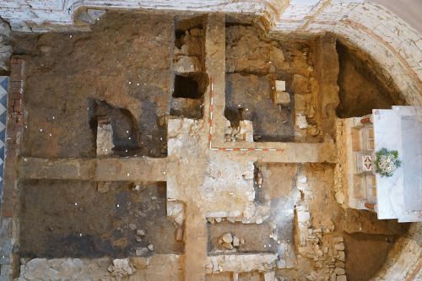

Archeologicky odkryté pozůstatky románského presbytáře kostela narození Panny Marie ve Stěbořicích (Foto Michal Zezula, 2026).

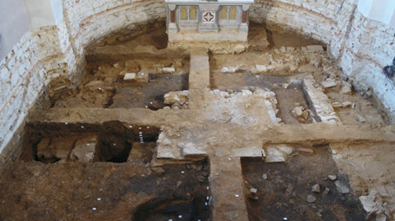

Archeologicky odkryté pozůstatky románského presbytáře kostela narození Panny Marie ve Stěbořicích (Foto Jindřich Hlas, 2026).

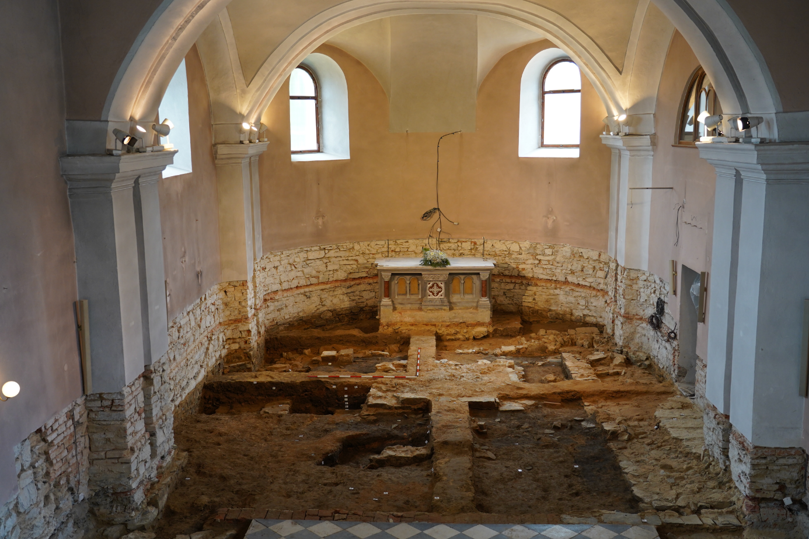

Archeologický výzkum kostela Narození Panny Marie ve Stěbořicích (Foto Michal Zezula, 2026).

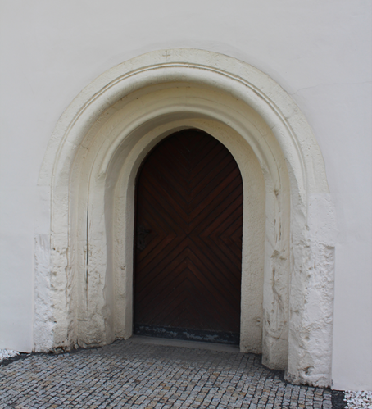

Románský portál kostela Narození Panny Marie ve Stěbořicích (Foto Michal Zezula, 2012).

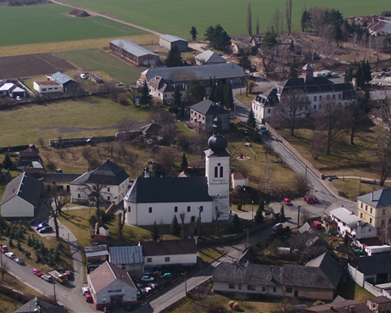

Kostel Narození Panny Marie ve Stěbořicích (Foto Jindřich Hlas, 2025).

